哈巴格希社区党支部主题党日活动
时 间 | 2020年7月28日 | 地 点 | 紫金清华城小区
主 题 | 志愿服务进社区 携手共建文明城市纪委机关第三党支部开展志愿服务活动 | 记录人 | 朱继耀
参 加 人 | 市纪委机关第三党支部、哈巴格社区党支部  联合开展志愿服务活动
图片：
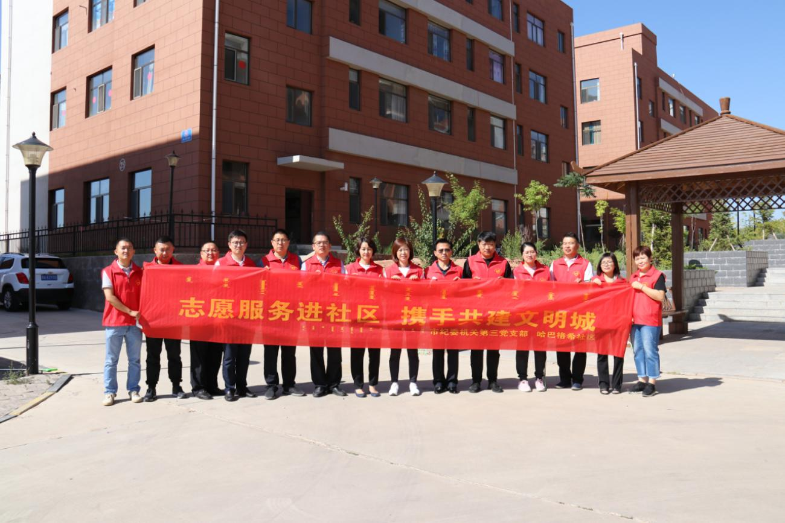

7月28日，市纪委机关第三党支部全体党员来到康巴什区哈巴格希街道哈巴格希社区开展创建文明城市志愿服务活动，与社区同志携手，对小区内随意丢弃的垃圾和废弃物进行就地清理，以实际行动倡导大家共建美好家园。
活动中，支部全体党员参观了哈巴格希社区办公场所，了解当地社情民意，并为社区送来了一批纪检监察信访宣传资料，以备居民随时了解最新的纪检监察信访政策，引导居民依法信访、和谐信访。

“这次活动，通过党建共驻共建结对帮扶社区联系对接，帮助社区整治社区环境卫生；下一步我们还要结合社区实际情况，借助结对单位的帮扶活动，进一步开展好党风廉政及和谐信访宣传活动，让和谐文明理念真正地植入到辖区居民的心中，为创建文明城市作出积极贡献。”
